Методическая разработка на тему: «Особенности организации работы с обучающимися с ограниченными возможностями здоровья в малокомплектной начальной школе в соответствии с ФГОС.
Обобщение опыта»
Актуальность проблемы организации работы с обучающимися с ограниченными возможностями здоровья в рамках инклюзивного образования не вызывает сомнения. Основополагающим законодательным актом, регулирующим процесс образования детей с ОВЗ в РФ, является Федеральный закон от 29 декабря 2012г. №273-ФЗ «Об образовании в Российской Федерации», регламентирующий право детей с ОВЗ и с инвалидностью на образование и обязывающий федеральные государственные органы, органы государственной власти субъектов РФ и органы местного самоуправления создавать необходимые условия для получения качественного образования лицам названных категорий. Организация инклюзивного обучения детей с ограниченными возможностями здоровья является одной из самых насущных проблем для сельской малокомплектной школы.
Число детей ОВЗ, в том числе и в статусе инвалидов, сегодня достаточно велико. Но эти дети при должной медицинской и педагогической поддержке и помощи могут успешно войти в социум и реализовать себя, принося пользу обществу. Главная проблема социализации детей с ОВЗ заключается в нарушении их связи с миром, в ограниченной мобильности, недостаточным контактом со сверстниками и взрослыми, в ограниченном общении с природой, недоступности ряда культурных ценностей. Именно инклюзивное образование способно решать данные проблемы.
Система образования детей с ОВЗ имеет ряд особенностей:
-преемственность и непрерывность педагогической помощи и поддержки от дошкольного до профессионального становления данной категории учащихся;
-создание социально-бытовых и психолого-педагогических условий, обеспечивающих включение данной категории учащихся в образовательный процесс общеобразовательного учреждения с соблюдением требований федерального стандарта;
-соблюдение социального заказа на предоставление образовательных услуг;
- тесное взаимодействие с родителями ребёнка.
Детям с особенностями здоровья совсем необязательно обучаться в специализированных учреждениях, наоборот, получить качественное образование они могут и в обычной общеобразовательной школе. Это очень полезно и для сохранных детей. Обучаясь совместно с детьми с ОВЗ, сохранные дети развивают толерантность, ответственность и ряд других нравственных качеств личности.
Наша школа, муниципальное общеобразовательное учреждение Вареговская средняя общеобразовательная школа Ярославской области Большесельского района, имеет некоторый опыт по организации обучения и воспитания детей с отклонениями здоровья. В частности, обучение детей с ЗПР.
В школе обучается 72 ребёнка. Из них 12 обучающихся с ограниченными возможностями здоровья. Содержание обучения и воспитания детей с ОВЗ в школе определяются адаптированными образовательными программами для обучающихся с ЗПР, с интеллектуальными нарушениями, специальной индивидуальной программой развития (СИПР), для инвалида – адаптированной образовательной программой для обучающихся на дому с нарушением опорно-двигательного аппарата и имеющего интеллектуальные нарушения.
Из своего опыта организации обучения и воспитания детей с ОВЗ могу рассказать следующее. В 2017-2018 учебном году я набрала 1 класс, состоящий из 8 человек, из них: 6 человек посещали детский сад, двое не были организованы дошкольным обучением. Среди них был мальчик С.С. 2009 года рождения, которому комиссией ПМПК рекомендовано было обучение по адаптированной образовательной программе начального общего образования обучающихся с лёгкой умственной отсталостью (интеллектуальными нарушениями) (вариант I). Уровень подготовки ребёнка к школе отсутствовал. Словарный запас маленький, моторика рук не развита, отсутствовали элементарные навыки ухода за собой, характер агрессивный, наблюдались признаки девиантного поведения. Совмещая работу учителя начальных классов и работу педагога-психолога, я провела диагностику школьной зрелости Керна-Йерасика. Был выявлен очень низкий уровень психического развития и низкий показатель вербального интеллекта.
Учитывая степень тяжести дефекта ребёнка, состояние его здоровья, индивидуально-типологические особенности, необходимо было создать педагогические условия, направленные на преодоление трудностей овладенияпрограммными знаниями, умениями и навыками, что в свою очередь способствовало бы успешной адаптации и интеграции ребёнка в коллективе, а в последствие ив обществе.
Понимая, что в процессе обучения такого ребёнка без дополнительной коррекционно-развивающей работы, не обойтись, я поставила перед собой следующие задачи:
-активизация познавательной деятельности;
- повышения уровня умственного развития;
-нормализация учебной деятельности;
-коррекция недостатков эмоционально-личностного развития;
-социально-трудовая адаптация.
С.С. обучается по ФГОС для обучающихся с умственной отсталостью (интеллектуальными нарушениями), утв. Приказом Минобрнауки России от 19.12.2014 №1599 по программе под ред. В.В.Воронковой.
Педагогические технологии.
Ребёнку с интеллектуальными нарушениями нужен щадящий режим в учебной деятельности. Продуманный и методически правильно организованный урок в общеобразовательном классе, в котором одновременно обучается ребёнок с ОВЗ требует от педагога хорошего владения методами и приёмами организации деятельности. Обучающемуся с ОВЗ постоянно требуется помощь учителя, контроль. Педагог обучает ребенка самоконтролю на каждом этапе выполнения задания. Когда учитель объясняет, он привлекает наглядный и дидактический материал. Интенсивная интеллектуальная работа может быть в течение 15 мин, затем - выполнение практического задания. Устный опрос проводится с учетом индивидуальных особенностей ребенка.
В инклюзивном обучении приходится сочетать стандартные педагогические методы и психологические приёмы.
Очень часто и на уроках и на коррекционных занятиях, я применяла арт-терапию, сказкотерапию, игротерапию, оригамитерапию. Данные технологии, связанные с воздействием разных средств искусства на обучение, позволяют с помощью стимулирования художественно- творческих проявлений осуществлять коррекцию нарушений психосоматических, психоэмоциональных процессов и отклонений в личностном развитии.
С.С. не осознавал себя учеником, не понимал мотивов учебной деятельности и её целей, не воспринимал информацию и часто не выполнял школьные требования. Поэтому вышеуказанные технологии всегда выручали.
Я часто применяла активную индивидуальную технику «Рисуночная терапия. Ландшафты детской души.» Суть приёма заключалась в том, что ребёнок берёт лист А4 и карандаши, а я говорю: « Мы с тобой будем рисовать и беседовать. Ты мне можешь говорить о чём угодно. Твои рисунки я буду хранить в отдельной красивой папке (желательно приобрести папку его любимого цвета)». После этого беру карандаш и начинаю рисовать, С.С. присоединялся. Если он начинал капризничать, то я заводила разговор о его любимой игрушке (данную технику применяла ни с первых дней и к моменту её освоения, обладала нужной информацией) или о чём-то близком и понятном, что вызывало у ребёнка положительный эмоциональный отклик. Приходилось к этому приёму прибегать во время уроков, когда С.С. не хотел работать в рамках освоения материала. Конечно, в условиях инклюзии это было достаточно сложно, и если ребёнок воспринимал инструкцию сразу, то я работала с классом, а через 4-6 минут возвращалась к С.С. и выслушивала его. Это было важно сделать, так как ему необходимо было осознавать свою значимость, и это было важно для формирования положительной мотивации к обучению.
В альтернативе просила нарисовать картинку или какую-то историю. И после этого задавала вопросы:
-Этот рисунок изображает историю?
-Ты можешь рассказать мне, что здесь изображено?
-У рисунка есть название?
-Что произойдёт потом?
-О чём ты думал, когда рисовал?(Рисунки потом не интерпретируются).
Надо отметить, что почти все дети рисуют. Рисование развивает определённые способности: зрительную оценку формы, умение ориентироваться в пространстве, чувство цвета. Кроме того, рисование доставляет детям радость, создаёт положительные эмоции.
Рисуя, С.С. , учится рассуждать, делать выводы, обогащает свой словарный запас. Узнавая предметы в рисунке, получает положительные эмоции, усиливается работа воображения. (Приложение-№5,9,12,13.Детские работы.)
В работе с С.С. очень эффективен приём сказкотерапии. Сказка служит для ребёнка посредником между реальностью и внутренним миром ребёнка. Сказка, будучи воспринятой, помогает решать некоторые психологические задачи и обеспечивает вступление человека в общественные отношения.

Из опыта. Психотерапевтическая сказка «Кораблик»
Направленность: Нежелание учиться. Негативное, отрицательное отношение к учебе. Непонимание смысла учебы.
Ключевая фраза: «Не хочу учиться!»
Жил-был маленький глупенький Кораблик. Он все время стоял в гавани и никогда не выходил в море. Кораблик лишь наблюдал за другими кораблями, как они покидали гавань и уходили в бескрайнюю даль, туда, где сливается небо с горизонтом. У каждого корабля был свой путь, они много знали и хорошо умели ориентироваться в бескрайних просторах. А потом, когда странники возвращались, их радостно приветствовали люди, а наш маленький Кораблик лишь с грустью наблюдал за ними.
Хотя он и был смелым и не боялся бури, но он страшно не хотел учиться. Поэтому он мог заблудиться в далеком море. И вот однажды, насмотревшись на другие корабли, Кораблик решил: «Подумаешь, зачем мне много знать, ведь я смелый, и этого хватит, чтобы выйти в море». И отправился он в путешествие. Его сразу подхватило волной и понесло в открытое море. Так плавал Кораблик несколько дней. Ему уже захотелось вернуться в гавань, он представил, как радостно его будут встречать после путешествия. Но вдруг он понял, что не знает обратного пути. Он стал искать знакомый маяк, по которому ориентировались другие корабли, но его не было видно.
Тут стали надвигаться тучи, все вокруг стало серым, море сердитым — надвигалась буря. Кораблику стало страшно и он начал звать на помощь, но рядом не было никого. Тогда Кораблик загрустил и начал жалеть о том, что не хотел учиться, так бы он давно уже вернулся в свою гавань.
И вдруг вдали он увидел слабый огонек. Кораблик решил плыть к нему и, чем ближе он подплывал, тем яснее видел огромный Корабль, который плыл домой. Он понял, что маленький Кораблик потерялся и ему нужна помощь.
Большой Корабль взял его с собой и, пока они плыли, рассказывал кораблику все, что знает сам, а Кораблик все старался запомнить, ничего не упустить. Он понял, какую ошибку допустил, когда не хотел учиться. Ему захотелось стать очень ученым и помогать другим Кораблям. Пока Кораблик плыл с Кораблем они сдружились, и он очень много узнал. Так они скоро вошли в гавань. Тучи развеялись, море стало спокойным, небо чистым, ярко светило солнышко.
И тут вдруг Кораблик увидел, как на причале уже собрались люди, встречающие Корабли. Играла музыка, у Кораблика поднялось настроение, и он даже стал гордиться собой, ведь он столько всего преодолел и узнал.
С тех пор Кораблик стал много путешествовать, и каждый раз приобретал новые знания, а когда возвращался — его радостно встречали люди и другие корабли, его не считали уже маленьким и глупеньким Корабликом.
Вопросы для обсуждения:
-Почему Кораблик не хотел учиться?
-Почему Кораблик потерялся?
-Что понял Кораблик в результате своего приключения?
После беседы можно попросить нарисовать этот кораблик, дать ему имя, попросить придумать продолжение истории.
Наша задача, через сказочное событие показать героя ситуацию с другой стороны, предложить альтернативные модели поведения, найти позитивный смысл в происходящем. « Увиденное в правильном свете, всё является благом» - эту мудрость хотелось бы донести ребёнку через сказку. Применяя психокоррекционные сказки, важно знать скрытую причину «плохого» поведения.
На основе одной сказки можно построить весь учебный день (проблемно-тематический день). Например, провести межпредметную связь с предметом «Мир природы и человека» и коррекционно-развивающего занятия «Развития представлений об окружающем мире», с предметом «Чтение и развитие речи- ( беседа о морских путешествиях, о пиратах, составление небольшой морской истории), на уроке «Письмо и развитие речи» можно прописать букву К,к, слоги с этой буквой, слова, дать характеристику звуку, на уроке математики-составить из палочек букву К, сосчитать количество палочек, вспомнить состав числа 3.
Наличие у детей с ограниченными возможностями здоровья проблем контактирования с окружающей средой, гиподинамии, нарушения психоэмоциональной сферы и,чаще всего зависимости от взрослых, требуют условий для систематического упражнения детей в проявлении себя при выполнении различных видов деятельности.
В этом особая роль принадлежит вспомогательным технологиям, т.е. устройствам или услугам, которые позволяют людям с функциональными ограничениями принимать активное участие в повседневной жизни, получать образование, работать или отдыхать.
Нередко, я предлагаю ребятам занятие с конструктором –«Лего». Они охотно занимаются. Обычно это происходит на переменах или на внеурочных занятиях. С.С. очень нравится конструктор и он с удовольствие строит разные фигуры вместе со всеми и охотно комментирует весь процесс. Это очень полезно в рамках сплочения коллектива и способствует созданию «безбарьерной » образовательной среды. (Приложение-№11)
«Лего» - педагогика – одна из известных и распространенных сегодня педагогических систем, использующая трехмерные модели реального мира и предметно-игровую среду обучения и развития ребенка.
Применение «Лего» способствует:
1. Развитию и совершенствованию высших психических функций (памяти, внимания, мышления, делается упор на развитие таких мыслительных процессов, как анализ, синтез, классификация, обобщение);
2. Развитию у детей сенсорных представлений, поскольку используются детали разной формы, окрашенные в основные цвета;
3. Тренировки пальцев кистей рук, что очень важно для развития мелкой моторики и в дальнейшем поможет подготовить руку ребенка к письму;
4. Сплочению детского коллектива, формированию чувства симпатии друг к другу, т. к. дети учатся совместно решать задачи, распределять роли, объяснять друг другу важность данного конструктивного решения.
5. Конструктивная деятельность очень тесно связана с развитием речи, т. к. вначале с ребенком проговаривается, что он хочет построить, из каких деталей, почему, какое количество, размеры и т. д., что в дальнейшем помогает ребенку самому определять конечный результат работы.
Из опыта своей работы могу уверенно сказать, что всё это работает не только в рамках развития детей с ОВЗ, но и очень полезно для сохранных детей.
Лего-конструирование теснейшим образом связано с областями ФГОС, такими как: познавательное развитие,социально-коммуникативное развитие; речевое развитие; художественно-эстетическое развитие; физическое развитие.
Поскольку мелкая моторика рук у С.С.была не развита совсем, подобные технологии очень помогали и позволяли осуществлять процесс в рамках инклюзии.
С.Сбыло очень сложно соотносить образ буквы с её начертанием, работать в матричной сетке и рабочей строке «Прописи». Поэтому необходим был некий «посредник» между образцомбуквы,предъявляемым учителем, и её написанием в «Прописи». В рамках такого посредничества я применяла песокотерапию.
Наличие песочного стола – это материальное благо, которое доступно не каждой школе, особенно сельской малокомплектной школе. Его можно очень просто сымитировать, используя подручные средства. Я, например, брала коробку из-под конструктора «Лего», насыпала туда цветной песок (доступен в магазинах канцтоваров) и нехитрая, но очень полезная конструкция готова. Ученику С.С очень нравилось и он с большим удовольствием изображал буквы на песке или некоторые объекты окружающего мира, при этом весь процесс мы обговаривали, а затем он сам комментировал. В процессе беседы происходило осмысление событий окружающего мира. Поскольку у С.С. наблюдались признаки девиантного поведения, то через рисунок происходила безопасная разрядка саморазрушительных и разрушительных тенденций. Инициировались творческие процессы. Осуществлялся процесс коррекции с использованием внутренних ресурсов.
Песок является прекрасным сенсорным материалом, раздражающий рецепторы подушечек пальцев, сигнал от которых поступает в моторные зоны коры головного мозга. Тем самым развивается мелкая моторика, графо-моторная функция, зрительно-моторная координация, ориентирование на плоскости. Рисование на песке и с помощью песка отличается от традиционного тем, что такой рисунок нельзя положить в альбом или подарить кому-либо. Он эфемерен, сиюминутен, что не дает измениться созидательному мотиву, когда происходит сдвиг с процесса деятельности на результат. Т.е., если у ребенка мотив – это результат деятельности и этот результат не удается достигнуть, тогда ребенок теряет интерес к процессу деятельности и отстраняется от неё. При работе на песке у ребенка удерживается мотив – деятельность ради деятельности, что заставляет его целиком погружаться в процесс рисования или письма. Данный факт обуславливает развивающую направленность данного оборудования. Игры и упражнения при работе с песочным столом можно разделить на три периода в процессе обучения грамоте:
-в пропедевтический период обучения грамоте;
-в добукварный период обучения грамоте;
-в букварный период.
Рассмотрим примеры таких игр и упражнений в каждый период.
Пропедевтический период обучения грамоте.
На первых занятиях ребенку предлагается рисовать на свободную тему для знакомства с оборудованием. Затем предлагаются:
-тактильные доски (ребенок обводит пальчиком рисунок на доске, воспроизводит его на песке с закрытыми глазами, сравнивает образец и результат, делает при необходимости корректировку);
-зеркало (ребенок рисует половину симметричного предмета, вторая половина отражается в зеркале);
-игры на развитие симметрии (относительно вертикали, горизонтали, диагонали);
-игры на ориентирование на плоскости («Поросенок Ниф-Ниф построил дом в верхнем правом углу, а Поросенок Наф-Наф – в нижнем левом углу. Помоги поросятам расставить дома»; «Пираты спрятали сокровища в песке. Чтобы их найти, нужно из верхнего левого угла двигаться вниз, обогнуть пальму, дойти до центра и подняться в верхний правый угол»)
- графический диктант на песке (помоги барашку попасть в домик зайчика);
- Добукварный период обучения грамоте:
- рисование стрелок и линий разной направленности;
- рисование чередующихся линий;
- рисование пересекающихся линий;
- рисование орнамента-заборчика из элементов букв.
- Букварный период обучения грамоте:
- выкладывание букв;
- письмо букв с помощью пальцев и песочного карандаша (координация «глаз-рука»);
- узнавание букв по их элементам (игра «Археолог»);
- написание буквы с помощью зеркала;
- письмо слогов, слов, коротких предложений.
Играя в песке, дети проявляют уверенность и любознательность. Нетронутая поверхность песка побуждает их к самостоятельному, мотивированному творчеству.

Приём « волшебные шнурочки».
При первичном знакомстве с буквой или цифрой, для создания и закрепления образа, применяю приём лепки или использую « волшебные шнурочки». В процессе игры, в непринуждённой атмосфере, активизируется воображение и мышление, идёт процесс запоминания и воспроизведения образа изучаемых объектов на фоне положительных эмоций.
Таким образом, применение предметно-развивающей среды при работе с младшими школьниками с ОВЗ позволяет в занимательной и игровой форме развивать графо-моторные навыки, компенсировать слаборазвитые свойства познавательной сферы ребенка, обеспечивает повышение мотивационной составляющей занятий и их эмоциональное насыщение.

Диагностические результаты первого года обучения.

На конец первого года обучения С.С. показал слабый уровень освоения учебного материала, хотя по всем сторонам учебного процесса прогресс налицо.
Чтение и развитие речи: Программа обучения грамоте освоена на 70%. Читать слоги,короткие слова и предложения в пределах изученного научился.В технике чтения наблюдалась замена букв, пропуски, перестановка букв и слогов. Читал медленно, невыразительно. Пересказать прочитанное затруднялся.
Письмо и развитие речи: Программа освоена на 40%. С.С испытывал трудности при ориентации в тетради, графическом изображении букв, списывании. Очень слабый уровень развития звукового анализа. Под диктовку мог писать только отдельные буквы.
(Страницы из тетрадей в приложении)
Математика: Программа освоена на 70%. С.С. освоил прямой и частично обратный счёт в пределах 10. Научился писать цифры. Под диктовку мог записать пример и с помощью счётных палочек под контролем учителя его вычислить. Научился решить на слух простые арифметические задачи с использованием дидактического материала.
На уроках рисования не мог показать чёткость рисунка, цветовое восприятие, но рисовал с интересом и удовольствием на разные темы.
На уроках ручного труда всегда требовалась поддержка. На конец учебного года не научился пользоваться ножницами, вырезать по контуру, обводить по трафарету, ноочень нравилось лепить из пластилина, собирать пазлы и конструктор.

Взаимодействие с родителями.
В нашем обществе ребенку с ОВЗ трудно войти в социум, а социуму трудно его принять. Включение семьи в поле взаимодействия с социумом – основной стабилизационный фактор. Если ребенок с ОВЗ обучается в школе, семья взаимодействует с педагогами, социальными работниками, психологом, другими специалистами, а также, детским коллективом, хотя бы в небольшой степени.
В случае С.С процесс взаимодействия школы и семьи шёл очень тяжело. Помощи со стороны семьи на первоначальном этапе я не получала ни в обучении, ни в социализации ребёнка. Родители молодые, семья многодетная. Но роль педагога в судьбе ребёнка с ограниченными возможностями здоровья – это, прежде всего работа с родителями. Что же значит работать с родителями? Сотрудничество, включение, участие, обучение, партнерство - эти понятия обычно используются для определения характера взаимодействий. «Только вместе с родителями, общими усилиями, учителя могут дать детям большое человеческое счастье». (В. А. Сухомлинский). Старый школьный афоризм гласит: «Самое сложное в работе с детьми – это работа с их родителями». Главная цель в работе ПЕДАГОГА с семьей ребенка с ограниченными возможностями – помочь семье справиться с трудной задачей воспитания ребенка с ОВЗ, способствовать социальной адаптации СЕМЬИ, мобилизовать ЕЕ возможности. Педагог выступает посредником между ребёнком и взрослым, ребёнком и его окружением, а также в роли наставника при непосредственном общении с ребёнком или его окружением.
Я, понимала, что от моей работы как учителя и как психолога зависит, насколько семья понимает политику, проводимую школой по отношению к воспитанию, обучению ребёнка, и участвует в её реализации.
В своей работе я опираюсь на основные принципы организации работы с родителями детей с ОВЗ:
1) принимать учеников с ОВЗ "как любых других детей в классе",
2) включать их в одинаковые виды деятельности, хотя ставить разные задачи,
3) вовлекать учеников в коллективные формы обучения и групповое решение задач,
4) использовать и другие формы коллективного участия - игры, совместные проекты, лабораторные, конкурсы, викторины, смотры знаний и т.д.
Основные направления сотрудничества с родителями следующие:
1) Психолого-педагогическое просвещение родителей (родительские университеты; конференции и др.)
2) Вовлечение родителей в учебно- воспитательный процесс (дни открытых дверей; открытые уроки и внеклассные мероприятия и др.)
3) Участие родителей в управлении учебно-воспитательным процессом (участие родителей класса в работе родительского комитета и др).
Основными формами взаимодействия с родителями детей с ОВЗ является индивидуальная, групповая и коллективная работа. Индивидуальная работа с родителями детей с ОВЗ. Для изучения семейной микросреды провожу диагностико-аналитическую работу с родителями. Наиболее распространенный метод диагностики – это анкетирование. Оно позволяет, выявить общий план семьи, образовательный уровень, характер взаимоотношений ребенка с родителями.
Кроме этого, родителям были даны следующие рекомендации:

1. Вы должны относиться к своему ребёнку как к обычному ребёнку. В мире нет абсолютно самодостаточных людей. Если вашему ребёнку нужна физическая помощь, то это не значит, что он сам не может быть полезен людям в каких-то других областях.
2. Откройте таланты своего ребёнка. Приложите все старания, чтобы развить то, что получается у вашего ребёнка лучше всего.
3. Поощряйте его общительность. Не надо бояться общения вашего ребёнка со здоровыми сверстниками. Объясните ребёнку, что ему предстоит общаться с разными людьми — общительными и необщительными, культурными и некультурными и ему надо учиться общаться со всеми.
4. Развивайте оптимизм ребёнка. Учите ребёнка ждать от жизни не худшего, а лучшего. Только с позитивным настроем он сможет в будущем найти своё место в обществе.
5. Если ребёнок в состоянии овладеть компьютером, то обеспечьте ему эту возможность. Часто через компьютер ребёнок находит себе знакомых с такими же проблемами, как и у него.
6. Ищите и читайте с ребёнком истории о том, как разные люди преодолевают в жизни различные трудности, чтобы ребёнок понимал, что он не первый и не последний человек, который сталкивается с подобными проблемами.
7. Позаботьтесь, чтобы ваше жилое помещение было максимально удобно для ребёнка, чтобы ребёнок мог делать сам как можно больше вещей, которые касаются личной гигиены, одежды, еды.
8. Не сравнивайте своего ребёнка с чужими детьми, сравнивайте успехи ребёнка сегодня со вчерашними.
9. Любите вашего ребёнка и чаще показывайте ему это.

До декабря 2018 года для С.С были пролонгированы сроки обучения по адаптированной образовательной программе начального общего образования обучающихся с лёгкой умственной отсталостью (интеллектуальными нарушениями) (вариант I). В декабре была проведена повторная диагностика, которая показала, что ребёнок с программой не справляется. Особенно трудности вызывали так предметы как «Математика» и « Письмо и развитие речи».
В январе С.С. был направлен на ПМПК.
По заключению ПМПК №195 от 23.01.2019 года: шифр по МКБ-10: F 71.09; системное недоразвитие речи лёгкой степени, выявлены ограниченные возможности здоровья у ребёнка с интеллектуальными нарушениями обучение рекомендовано в образовательной организации по адаптированной общеобразовательной программе для детей с ОВЗ, имеющими умеренную умственную отсталость (специальную индивидуальную программу развития). Вариант 2.
В двигательной сфере С.С. испытывает трудности при выполнении действий, требующих переключения движений или быстрой смены поз. Недоразвитие проявляется в неловкости движений. Проявляющаяся повышенная подвижность сочетается с нецеленаправленностью, беспорядочностью, нескоординированностью движений. Дефекты моторного недоразвития оказывают влияние на формирование навыков самообслуживания, требующих тонких движений пальцев: при шнуровании ботинок, застегивании пуговиц.
Внимание отличается неустойчивостью и отвлекаемостью. Ребёнок с трудом включается в работу. Если при благоприятных условиях его удается вовлечь в работу, то можно добиться выполнения задания. Сосредоточенно может воспринимать материал 2-3 минуты.
Мышление конкретное, непоследовательное, тугоподвижное. С.С. может группировать одежду, животных, устанавливает различия на конкретных предметах. Осваивает основные навыки, необходимые для чтения, письма и элементарного счета.
В межличностных взаимодействиях активен со сверстниками, но эмоционально неуравновешен. На переменах предпочитает игровую деятельность, охотно занимается конструктором. В сложных ситуациях возможны импульсивность и агрессивность, которые носят защитный характер.
Обучение по второму варианту предполагает, что обучающийся получает образование в пролонгированные сроки обучения. Уровень сложности образовательной программы ниже, в учебный план включены курсы коррекционно-развивающие области, обозначенные во ФГОС и АООП. Наряду с академическими достижениями внимание обращено и на формирование сферы жизненных компетенций.
Обучаясь по второму варианту, С.С. достиг немалых успехов. Принципами построения занятий как и раньше являются:
- частая смена видов деятельности. Известно, что внимание детей с интеллектуальными нарушениями очень неустойчивое, кратковременное и привлекается только ярким внешним видом предметов. Поэтому при смене объектов и видов деятельности внимание ребёнка снова привлекается и это даёт возможность продуктивно продолжать занятие;
-повторяемость программного материала. Младшим школьникам с интеллектуальным недоразвитием требуется значительно больше повторений, чем сохранным детям. Занятия строю так, что повторение одних и тех же заданий происходит в новых ситуациях на новых предметах. Это необходимо по двум причинам: первая - чтобы у ребёнка не пропал интерес к занятиям; вторая - для формирования переноса полученных знаний и умений на новые объекты и предметы.
Чтобы развивать у С.С. интерес к учению использую метод стимулирования и мотивации учебно-познавательной деятельности, а именно создание ситуаций успеха.
Дети с ОВЗ очень болезненно реагируют на порицание, поэтому этот метод использую с осторожностью.
Мотивация к учёбе становится положительно устойчивой только в том случае, если учебная деятельность успешна, а способности ребёнка оцениваются объективно и позитивно.
В связи с этим,важное значение приобретает создание на уроках специальных ситуаций, способствующих достижению учащимися даже незначительных успехов в различных видах учебной деятельности. Такая работа позволяет обеспечить постепенное продвижение и развитие каждого ребёнка в зависимости от его индивидуальных особенностей.
МЕТОДЫ И ПРИЁМЫ СОЗДАНИЯ СИТУАЦИИ УСПЕХА:
- Учёт уровня усвоения (степени понимания) изученного материала
- Доступное объяснение учебного материала
- Обязательное использование занимательной наглядности
- Дидактические игры
- Творческие задания
- Индивидуально – дифференцированный подход (личностно ориентированный подход)
- Комплекс поощрительных мер за любые положительные достижения в учёбе
- Создание оптимальной благоприятной образовательной среды
- Словесная поддержка педагога.
- Установка на позитивное решение проблемы.
В ходе учебного процесса часто складываются условия, благоприятные для ситуации успеха: знакомство с новой информацией, заданий и т.д.
При организации коррекционных занятий исхожу из возможностей ребёнка-задание должно лежать в зоне умеренной трудности, но быть доступным, так как на первых этапах коррекционной работы необходимо обеспечить обучающемуся субъективное переживание успеха на фоне определённой затраты усилий. В дальнейшем трудность заданий увеличиваю пропорционально возрастающим возможностям. Например:
- для развития навыков сосредоточений и устойчивости внимания применяю такие задания как «Поиски ходов в простых лабиринтах», «Графические диктанты» с выявлением закономерностей ( по визуальному образцу), «Мозаика», штриховка по трафарету, раскрашивание предметов; (Приложение-№7)
-для развития объёма памяти и устойчивости зрительной памяти использую упражнение на запоминание различных предметов без учёта месторасположения, игры «Внимательный художник», «Найди отличия». Зарисовка картинок.
Подводя предварительные итоги второго года обучения, можно смело говорить об успехах С. С. в освоении программного материала.
Он осознанно читает небольшие произведения. Может пересказать прочитанное, ответить на вопросы по тексту, сделать простые выводы. Старается отвечать неодносложно. С удовольствие рисует иллюстрации к прочитанным произведениям. Учит наизусть небольшие стихотворения.
С.С. пишет под диктовку простые слова, предложения. Допускает ошибки речевого анализа и синтеза. Часто не соблюдает границы в предложении и заглавную букву в начале предложения. Научился списывать с печатного текста, это у него получается значительно лучше, чем письмо под диктовку.
С.С. освоил прямой и обратный счёт в пределах 10. С помощью счётных палочек выполняет простые арифметические действия. Классифицирует предметы по группам, сравнивает числа, может назвать «соседей» числа. Самостоятельно читать и выполнять задания пока не может, но с помощью взрослых справляется.
Кроме этого, С.С. охотно поёт, рисует, лепит, занимается конструированием и участвует в делах класса. (Приложение №10,14,15) Мальчик стал отзывчивым, раскрепощённым, более послушным, активным, менее агрессивным. Подражая одноклассникам, он старается от них не отставать, тем самым процесс «включения» направленный на равенство прав во всех видах деятельности для детей с ОВЗ, идёт успешно. В коллективе С.С. принимают, поддерживают, помогают.
С точкой зрения С.В.Алёхиной, кандидата психологических наук, Почетного работника общего образования РФ, директора Института проблем инклюзивного образования Московского городского психолого-педагогического университета, о том, что «инклюзивное образование – это шаг на пути достижения конечной цели – создания включающего общества, которое позволит всем детям и взрослым, независимо от пола, возраста, этнической принадлежности, способностей, наличия или отсутствия нарушений развития участвовать в жизни общества и вносить в нее свой вклад. В таком обществе отличия уважаются и ценятся». И с этим невозможно не согласится.
Таким образом, инклюзия – это динамически развивающийся процесс, позитивно влияющий на систему социальных отношений. Развитие идей инклюзии укрепляет нравственное здоровье общества. Инклюзивное образование – результат развития идей гуманизма, основывающихся на исключительной ценности человеческой личности, ее уникальности, праве на достойную жизнь.
В своей работе я руководствуюсь основными принципами инклюзивного образования:
-каждый ребенок имеет основное право на образование и должен иметь возможность получать и поддерживать приемлемый уровень знаний;
-каждый ребенок имеет уникальные особенности, интересы, способности и учебные потребности;
-необходимо разрабатывать системы образования и выполнять образовательные программы таким образом, чтобы принимать во внимание широкое разнообразие этих особенностей и потребностей;
- лица, имеющие особые потребности в области образования, должны иметь доступ к обучению в обычных школах, которые должны создать им условия на основе педагогических методов, ориентированных в первую очередь на детей, с целью удовлетворения этих потребностей;
- обычные школы с такой инклюзивной ориентацией являются наиболее эффективным средством борьбы с дискриминационными воззрениями, построения инклюзивного общества и обеспечения образования для всех.
Исходя из всего вышесказанного, хочется предложить рекомендации коллегам.
Барьеры на пути получения знаний и полноценного участия в школьной жизни стоят не только у детей с ограниченными возможностями здоровья, но и у педагогов. Выявление этих барьеров с целью, если не устранить, то хотя бы разобраться, как преодолевать их, – одна из важнейших задач, стоящих перед школой на пути построения инклюзивной среды. Мы боимся не справиться и показаться перед коллегами некомпетентными. Боимся ответственности. «Я не хочу рисковать. Если я включу этого ребенка, я не буду полностью контролировать ситуацию. Мне придется просить о помощи других (учеников, родителей, педагогов), то есть признать, что у меня нет ответов абсолютно на все вопросы». Однако на самом деле в нас сидят более глубокие страхи. «Мы боимся столкнуться с несовершенством, боимся того, что мы сами смертны. Эти глубоко укорененные страхи – продукт нашей культуры. Нас всех учили убирать “их” с глаз долой. Что же делать? Мы должны включать каждого. Нам будет неуютно, иногда страшно, но страхи уйдут. Когда мы посмотрим в лицо нашим страхам и продолжим делать свое дело, они сразу станут меньше и отдалятся. Включение – это перемена. Перемены пугают всех. Так устроен наш организм. Но в данном случае речь идет о правах человека, и идти навстречу переменам мы должны все равно. Просто нужно:
1) принимать учеников с ОВЗ «как любых других ребят в классе»;
2) включать их в те же активности, хотя ставить разные задачи;
3) вовлекать учеников в групповые формы работы и групповое решение задачи;
4) использовать активные методы обучения – манипуляции, игры, проекты, лаборатории, полевые исследования.
Встречи и беседы с детьми, учителями и родителями вполне может брать на себя школьная психологическая служба, если таковая имеется. Инклюзия происходит в классе, на вашем уроке. Она творится педагогическим мастерством учителя. Для тех, кто хочет работать в инклюзивном образовании, есть несколько важных рекомендаций:
1.Осознайте идею инклюзии, поймите ее значение и ценность в развитии общества. Станьте приверженцем этой идеи!
2.Сформируйте психологическую готовность принимать и работать с любым ребенком, преодолейте свои страхи и неуверенность. Получите свой личный опыт работы с «особым» учеником! Верьте в себя и в него!
3. Творчески отнеситесь к программным и дидактическим средствам обучения. Это всего лишь инструменты, а не цель. Пробуйте видеть индивидуальные возможности каждого ребенка и адаптировать под него элементы программы.
4. Помните, что ваша задача на уроке — научить детей учебному взаимодействию в решении учебных задач. Доверяйте ученику, организуйте парное и групповое взаимодействие, оно более эффективно, чем самостоятельная работа. Постарайтесь контролировать не дисциплину, а включенность детей в процесс обучения.
5. Оценка – это инструмент для достижения образовательных целей, а не инструмент для сортировки учеников. Оценка должна помогать вам в адаптации методов обучения.
6. Старайтесь создать необходимые условия для эффективной работы на уроке для каждого ученика. Мы все разные! И иногда нуждаемся в поддержке.
7. Отнеситесь творчески к пространству класса. Оно тоже должно работать на цели образования и помогать вам в создании условий для разных видов деятельности учеников. 8. Помните, что у вас есть помощники – это родители. Удерживайте профессиональную позицию в отношениях с ними, и вместе вы решите самые сложные задачи. Помните, что они тоже отвечают за своих детей.
9. Не бойтесь спрашивать и советоваться с коллегами. Будьте открыты в решении своих профессиональных задач. В этом и состоит развитие.
10. Учитесь!
Таким образом, продуманный и правильно организованный урок в общеобразовательном классе, где обучается ребёнок с ОВЗ, сочетание стандартных методов и психологических приёмов, любовь и терпение, позволяют добиться положительного результата в рамках обучения, адаптации и интеграции детей с ОВЗ в коллективе и в обществе.

Список используемой литературы:

1. Алехина, С. В., Семаго, Н. Я., Фадина, А. К. Инклюзивное образование: история и современность» М.Пед. университет « Первое сентября» 2013
2. Семаго, Н. Я. Еще раз об инклюзии // Школьный психолог. – 2010. – №16.
3. Феталиева, Л. П. Профессиональная позиция учителя как основной фактор
успешности инклюзивного образования / Л. П. Феталиева// Актуальные про-блемы педагогики и психологии начального образования: материалы Международной
научно-практической конференции. – Махачкала, 2016. – 286 с.
УДК376.112.4

ПРИЛОЖЕНИЕ

Фрагмент урока инклюзивного обучения по предмету «Русский язык» на тему: « Ударение. Определение ударного слога» и предмету « Речь и альтернативные коммуникации. Письмо» на тему: « Повторение. Письмо слогов и слов» (декабрь 2018 год)

Цель: формирование графо - моторного навыка
Задачи:
-образовательная:
-закрепить знания об изученных орфограммах;
- закрепить умение соотносить звук с буквой, печатную букву с прописной;
- повторить и закрепить написание изученных букв изолированно, в слоге, слове и предложении;
- закрепить умение выделять гласные и согласные;
- развивать фонематические процессы;
- совершенствовать навык чтения;
-коррекционная:
-коррекция и развитие личностных качеств учащихся, эмоционально-волевой сферы (навыков самоконтроля, усидчивости и выдержки, умение выражать свои чувства);
-коррекция и развитие мелкой моторики кистей рук (формирование ручной умелости, развитие ритмичности, плавности движений).
-воспитательная:
-формировать умение слушать и слышать учителя;
-формировать правильную посадку при письме.
ХОД УРОКА

1.Оргмомент.  Громко прозвенел звонок  Начинается урок. С.С.  Наши ушки на макушке  Глазки широко раскрыты  Слушаем, запоминаем,  Ни минутки, ни теряем.  2. Чистописание.  -Откройте тетради.  -Сядьте правильно, приготовьтесь к письму.  -Запишите число. Классная работа.  -Сегодня дежурит буква Я, я.  -Запишите соединение строчной и заглавной букв Я,я., слоги ям, яс.  -Давайте поиграем, кто назовёт больше слов с буквой «я» в начале слова (фронтально).  Отгадайте загадку: « Всегда во рту, а не проглотишь» язык. Это слово однозначное или многозначное?  -Прочитайте пословицу. Когда так говорят?  « Не спеши языком, торопись делом». Спишите пословицу.  3. Актуализация полученных знаний.  -Прочитайте слова: садовод, сорока, арбуз, день, чайка. Составьте с одним из них распространённое предложение, запишите его на доске и подчеркните грамматическую основу (индивидуально).  4.Целеполагание и мотивация. | Психологический настрой С.С. ( 1 мин)  Создание благоприятной рабочей обстановки.  «солнышко», « солнышко с тучкой», «тучка»)-  -Покажи картинку, которая отражает твоё  Настроение. (Используются 3 картинки  -Какую картинку тебе хочется взять сейчас?  -Почему?  -Что ты чувствуешь?  Чистописание  Какая буква записана у тебя в тетради?  (Предварительно прописаны буквы Б,б,ба,бы-3 строчки).  -Прочитай слоги.  -Сядь правильно, возьми ручку и пропиши эти буквы и слоги.  Актуализация полученных знаний.  -Давай пошевелим пальчиками (гимнастика для пальцев), разомнём их и вспомним слова с буквой Б ( в начале слова, в середине, в конце).  -Нарисуй, пожалуйста, любой предмет, в названии которого есть буква Б.  -Отложи на время свой рисунок и давай с помощью « волшебных шнурочков» составим буквы Н, Л, М).  -Возьми ручку и давай пропишем эти буквы в тетради. (предварительно красным цветом они уже прописаны)  И Т.Д., используя в чередовании такие приёмы как письмо по образцу в тетради, рисование, раскрашивание, устную беседу.  Главное держать этого ребёнка в поле зрения и по ходу урока во время сориентироваться в поддержке.  По возможности можно включать его в работу класса.

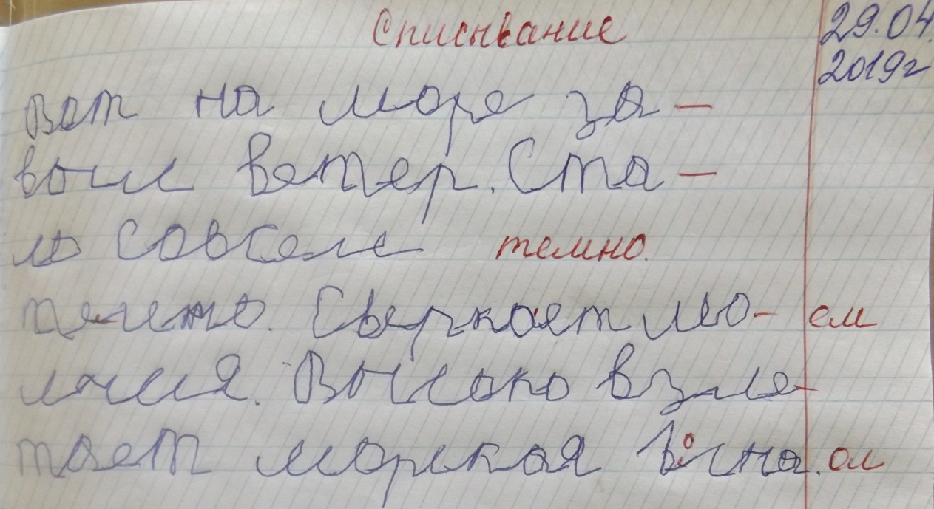

Фотография №1. Предмет « Речь и альтернативная коммуникация. Письмо»
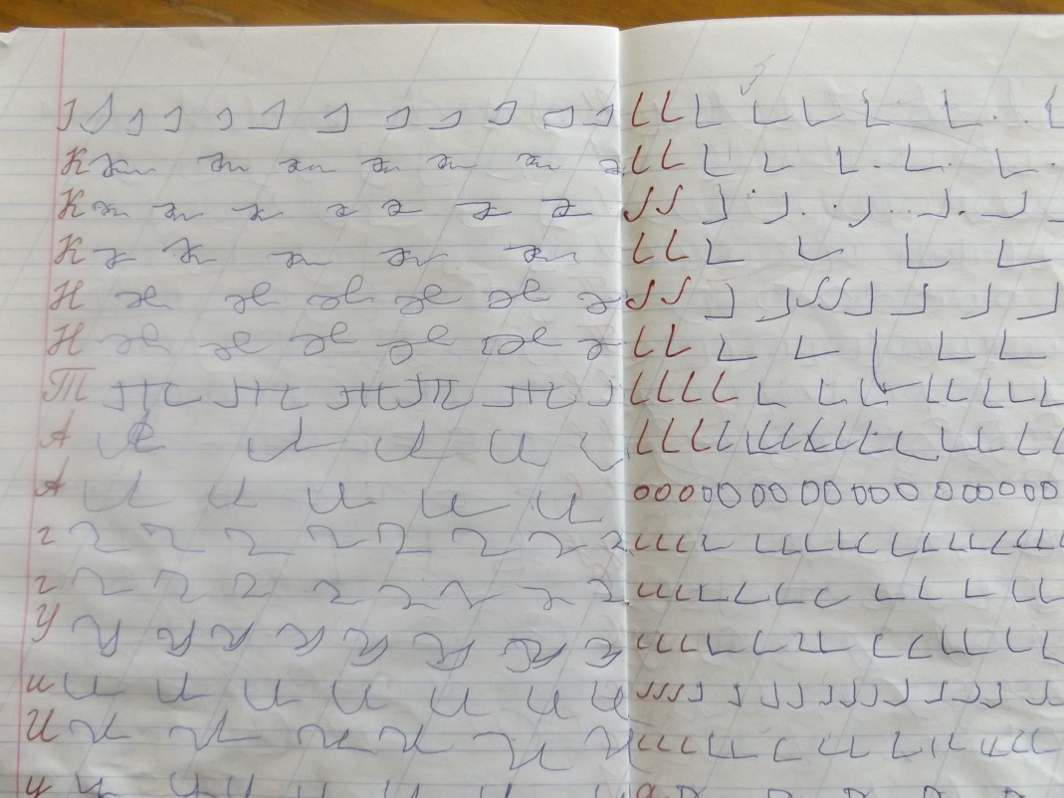

Фотография №2. Предмет «Обучение грамоте. Письмо» (март, 2018 год)

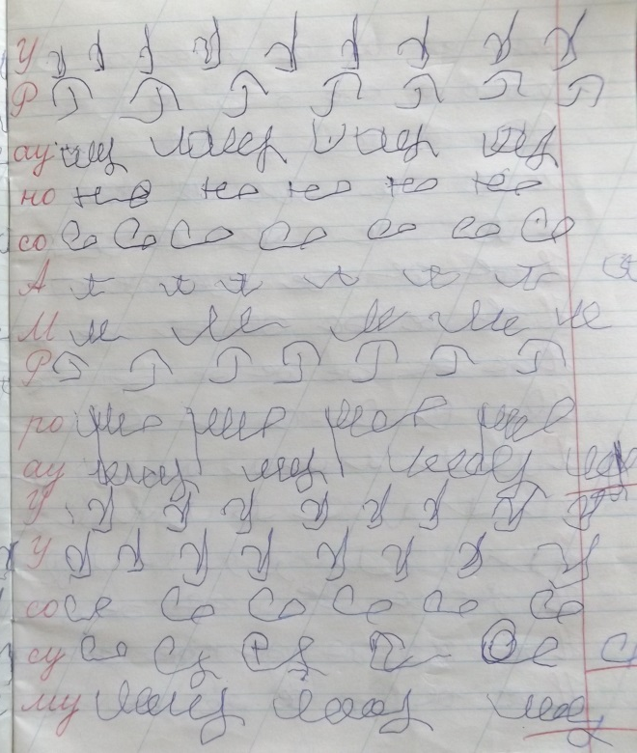

Фотография №3. Предмет «Обучение грамоте. Письмо» (май 2018 года)
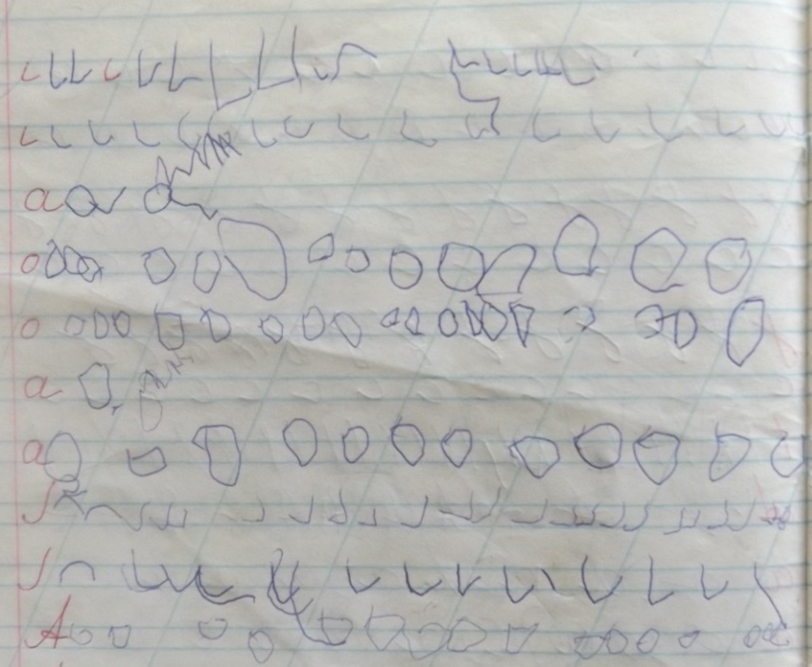
Фотография №4. Предмет «Обучение грамоте. Письмо» (декабрь 2017 года)

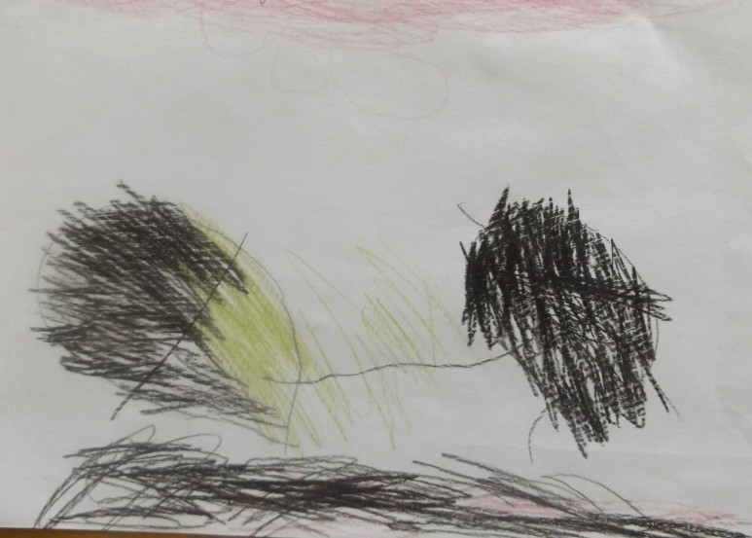

Фотография №5. Коррекционно-развивающее занятие « Мир эмоций». Рисунок на тему: « Моё настроение» (октябрь 2017 года)
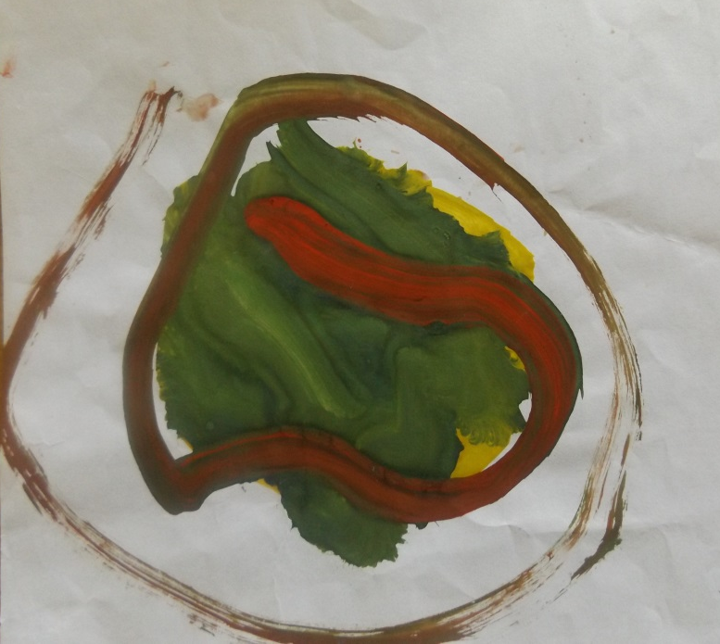
Фотография №6. Рисование с натуры овощей. «Яблоко» (ноябрь 2017 года)

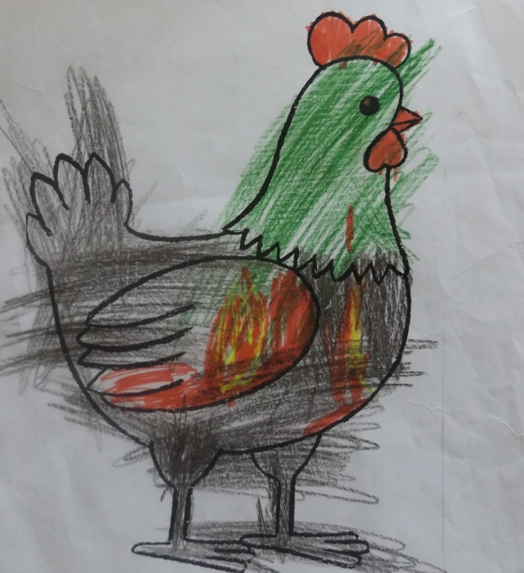
Фотография №7. Декоративное рисование. Совершенствование навыка раскрашивания рисунка. «Штриховка в одном направлении без нажима» (январь 2018 года)

Фотография №8.Диагностическое занятие. Диагностика уровня развития внимания, памяти, восприятия (май 2018 года)
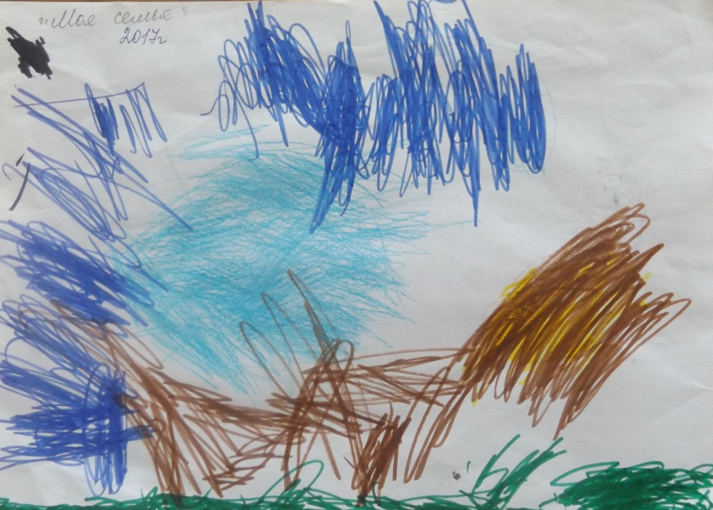
Фотография №9 Диагностическое занятие. Рисунок на тему: «Моя семья» (сентябрь 2017 года)

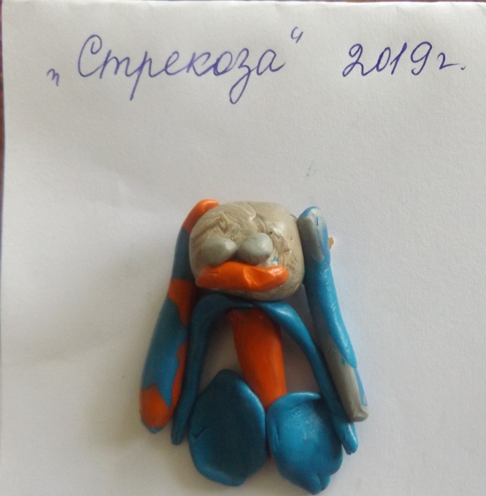Фотография №10 .Предмет «Рисование» Раздел «Лепка»

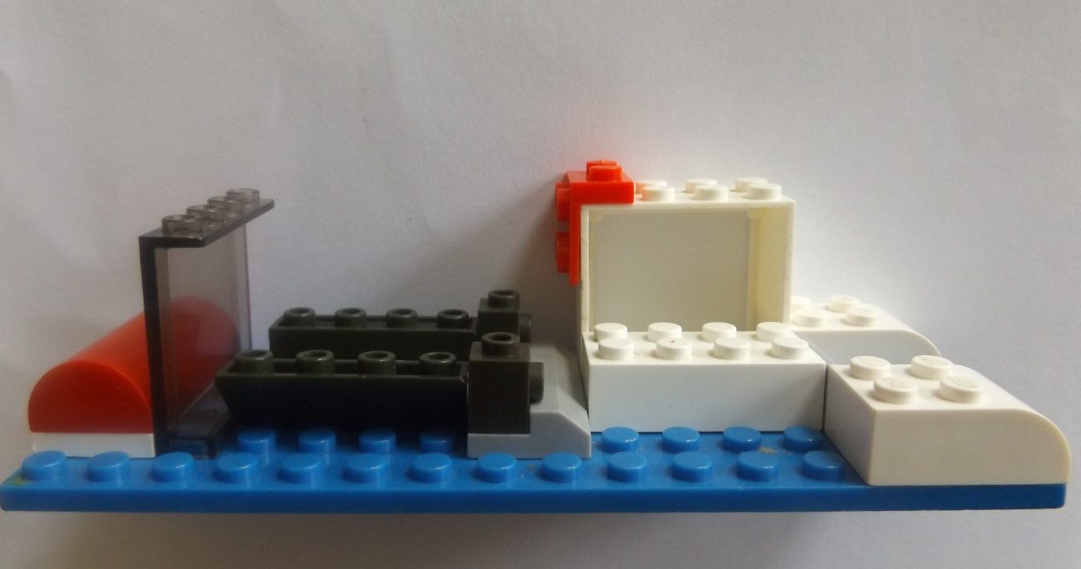
Фотография № 11 Коррекционно-развивающее занятие. Конструирование. Изделие « Машина» (март 2019 года)

Фотография №12 Рисование на тему: «Времена года. Лето» (апрель 2019 года)

Фотография №13 Рисование на тему: «Времена года. Зима» (апрель 2019 года)

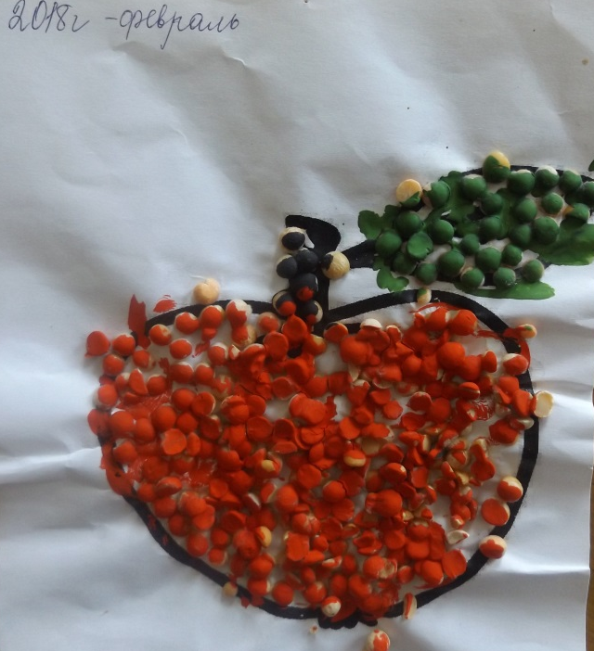
Фотография №14 Аппликация из рваной бумаги и природного материала.
(январь 2019 года - февраль 2018 года)

Фотография №15 Аппликация из яичной скорлупы (декабрь 2019 года)

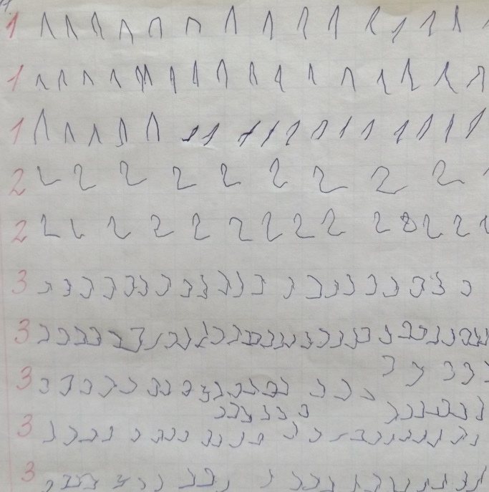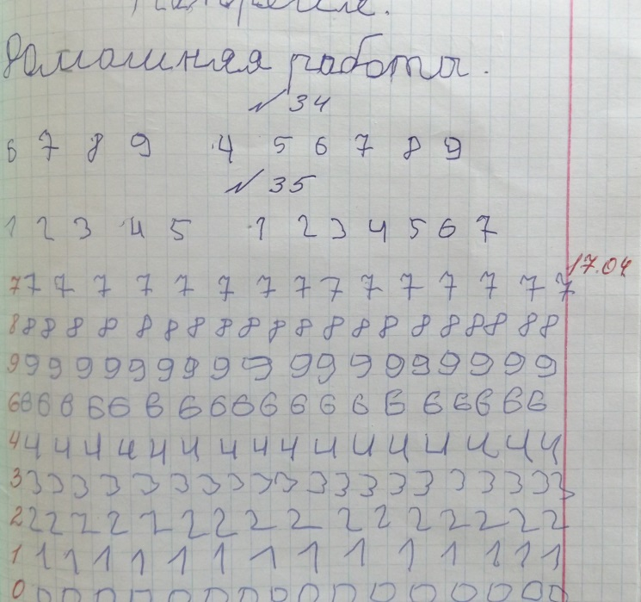

Фотография №16 Предмет «Математические представления» (ноябрь 2017-апрель 2019 года)

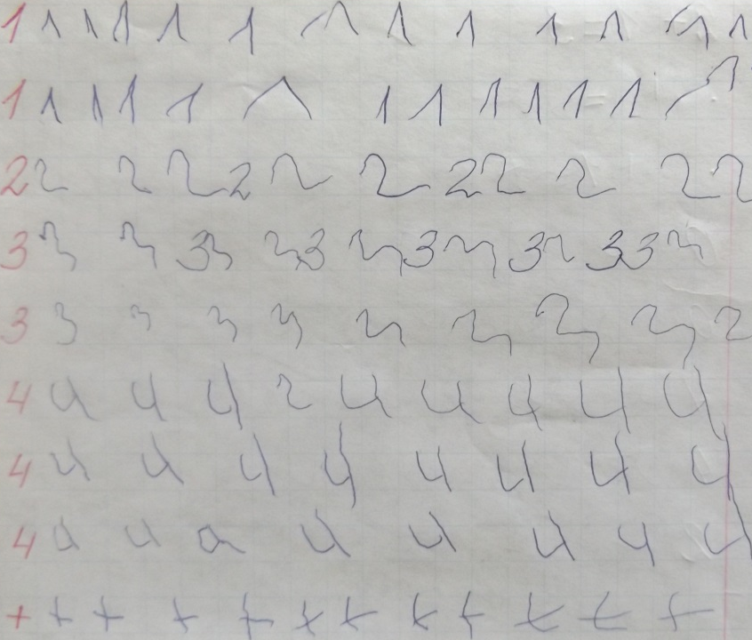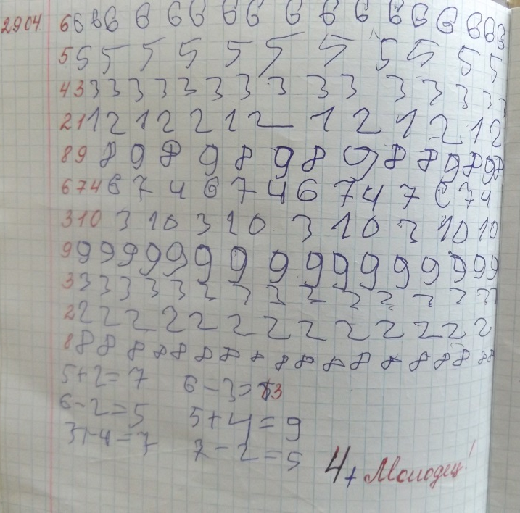
Фотография №17 Предмет « Математические представления» (январь 2017-апрель 2019года)

